**EXMO. SR. PRESIDENTE DA CÂMARA MUNICIPAL DE SUMARÉ**

Indico ao Exmo. Sr. Prefeito Municipal, e ele ao departamento competente no sentido de providenciar instalação de sargetão **na Rua Alberto Redaelli Filho no Bairro Jd. Das Orquídeas.**

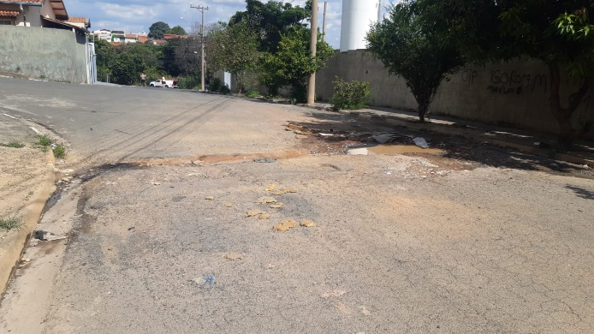

A indicação se faz necessária pois a esquina tem grande fluxo de água danificando assim o asfalto causando buracos e assim possíveis acidentes no local.

**Sala de Sessões, 03 de fevereiro de 2023**

